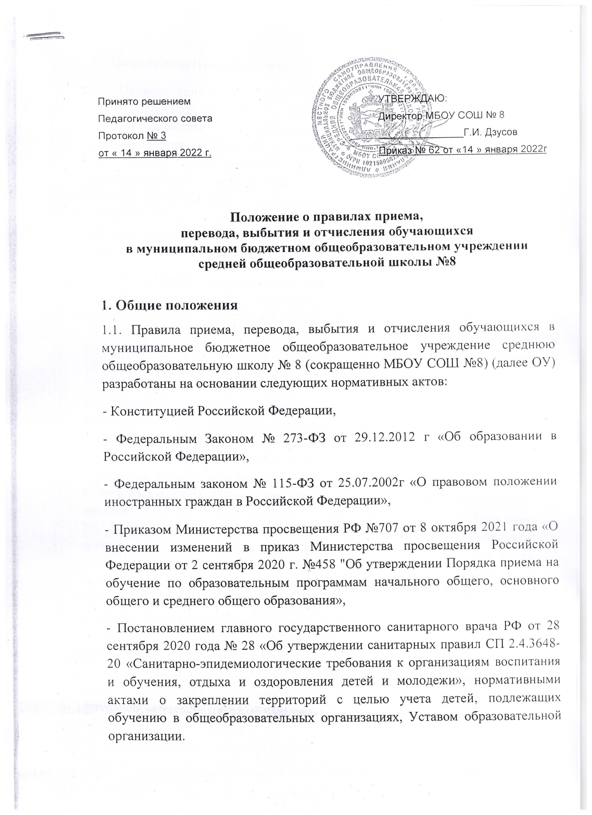
Принято решением  Педагогического совета  Протокол № 3  от « 14 » января 2022 г. | УТВЕРЖДАЮ:  Директор МБОУ СОШ № 8  _______________Г.И. Дзусов  Приказ № 62 от «14 » января 2022г

Положение о правилах приема,
перевода, выбытия и отчисления обучающихся
в муниципальном бюджетном общеобразовательном учреждении
средней общеобразовательной школы №8

1. Общие положения
1.1. Правила приема, перевода, выбытия и отчисления обучающихся в муниципальное бюджетное общеобразовательное учреждение среднюю общеобразовательную школу № 8 (сокращенно МБОУ СОШ №8) (далее ОУ) разработаны на основании следующих нормативных актов:
- Конституцией Российской Федерации,
- Федеральным Законом № 273-ФЗ от 29.12.2012 г «Об образовании в Российской Федерации»,
- Федеральным законом № 115-ФЗ от 25.07.2002г «О правовом положении иностранных граждан в Российской Федерации»,
- Приказом Министерства просвещения РФ №707 от 8 октября 2021 года «О внесении изменений в приказ Министерства просвещения Российской Федерации от 2 сентября 2020 г. №458 "Об утверждении Порядка приема на обучение по образовательным программам начального общего, основного общего и среднего общего образования»,
- Постановлением главного государственного санитарного врача РФ от 28 сентября 2020 года № 28 «Об утверждении санитарных правил СП 2.4.3648-20 «Санитарно-эпидемиологические требования к организациям воспитания и обучения, отдыха и оздоровления детей и молодежи», нормативными актами о закреплении территорий с целью учета детей, подлежащих обучению в общеобразовательных организациях, Уставом образовательной организации.

2. Правила приема обучающихся
2.1. Правила приема на уровнях начального общего, основного общего, среднего общего образования должны обеспечить прием всех граждан, которые проживают на территории, закрепленной органами местного самоуправления за школой и имеющих право на получение общего образования соответствующего уровня. Закрепление муниципальных образовательных организаций за конкретными территориями муниципального района, муниципального округа, городского округа осуществляется органами местного самоуправления муниципальных районов, муниципальных округов и городских округов по решению вопросов местного значения в сфере образования.
2.2. Прием детей, проживающих в одной семье и имеющие общее место жительства имеют право преимущественного приема на обучение по образовательным программам начального общего образования в государственные образовательные организации субъектов Российской Федерации и муниципальные образовательные организации, в которых обучаются их братья и сестры. (Пункт 12 Приказа Минпросвещения России от02.09.2020№458).
2.3. Прием иностранных граждан и лиц без гражданства, в том числе соотечественников, проживающих за рубежом, в общеобразовательные организации на обучение по основным общеобразовательным программам за счет бюджетных ассигнований федерального бюджета, бюджетов субъектов Российской Федерации и местных бюджетов осуществляется в соответствии с международными договорами Российской Федерации, Федеральным законом и настоящим Порядком.
2.4. В приеме в государственную или муниципальную образовательную организацию может быть отказано только по причине отсутствия в ней свободных мест, за исключением случаев, предусмотренных частями 5 и 6 статьи 67 и статьей 88 Федерального закона. В случае отсутствия мест в государственной или муниципальной образовательной организации родители (законные представители) ребенка для решения вопроса о его устройстве в другую общеобразовательную организацию обращаются непосредственно в орган исполнительной власти субъекта Российской Федерации, осуществляющий государственное управление в сфере образования, или орган местного самоуправления, осуществляющий управление в сфере образования (Часть 4 статьи 67 Федерального закона от 29 декабря 2012 г. № 273-ФЗ "Об образовании в Российской Федерации").
2.5. Муниципальные образовательные организации и государственные образовательные организации субъектов Российской Федерации размещают на своих информационных стендах и официальном сайте в информационно-телекоммуникационной сети Интернет издаваемый не позднее 15 марта текущего года соответственно распорядительный акт органа местного самоуправления муниципального района муниципального округа по решению вопросов местного значения в сфере образования или распорядительный акт органа исполнительной власти субъекта Российской Федерации, осуществляющего государственное управление в сфере образования, о закреплении образовательных организаций за соответственно конкретными территориями муниципального района (муниципального округа, городского округа) или субъекта Российской Федерации в течение 10 календарных дней с момента его издания.
2.6. В первоочередном порядке предоставляются места в государственных и муниципальных общеобразовательных организациях:
детям, указанным в абзаце втором части 6 статьи 19 Федерального закона от 27 мая 1998 г. № 76-ФЗ "О статусе военнослужащих", по месту жительства их семей (Собрание законодательства Российской Федерации, 1998, № 22, ст. 2331; 2013, № 27, ст. 3477);
детям, указанным в части 6 статьи 46 Федерального закона от 7 февраля 2011 г. № 3-ФЗ "О полиции" (Собрание законодательства Российской Федерации, 2011, № 7, ст. 900; 2013, № 27, ст. 3477);
детям сотрудников органов внутренних дел, не являющихся сотрудниками полиции (Часть 2 статьи 56 Федерального закона от 7 февраля 2011 г. № 3-ФЗ "О полиции");
детям, указанным в части 14 статьи 3 Федерального закона от 30 декабря 2012 г. № 283-ФЗ "О социальных гарантиях сотрудникам некоторых федеральных органов исполнительной власти и внесении изменений в законодательные акты Российской Федерации".
2.7. Ребенок, в том числе усыновленный (удочеренный) или находящийся под опекой или попечительством в семье, включая приемную семью либо в случаях, предусмотренных законами субъектов Российской Федерации, патронатную семью, имеет право преимущественного приема на обучение по основным общеобразовательным программам в государственную или муниципальную образовательную организацию, в которой обучаются его брат и (или) сестра (полнородные и неполнородные, усыновленные (удочеренные), дети, опекунами (попечителями) которых являются родители (законные представители) этого ребенка, или дети, родителями (законными представителями) которых являются опекуны (попечители) этого ребенка, за исключением случаев, предусмотренных частями 5 и 6 статьи 67 ФЗ «Об образовании».
2.8. Дети с ограниченными возможностями здоровья принимаются на обучение по адаптированной образовательной программе начального общего, основного общего и среднего общего образования только с согласия их родителей (законных представителей) и на основании рекомендаций психолого-медико-педагогической комиссии (Часть 3 статьи 55 Федерального закона от 29 декабря 2012 г. № 273-ФЗ "Об образовании в Российской Федерации").
2.9. Поступающие с ограниченными возможностями здоровья, достигшие возраста восемнадцати лет, принимаются на обучение по адаптированной образовательной программе только с согласия самих поступающих.
2.10. Прием в общеобразовательную организацию осуществляется в течение всего учебного года при наличии свободных мест.
2.11. Прием детей на все ступени общего образования осуществляется по личному заявлению родителя (законного представителя) ребенка при предъявлении оригинала документа, удостоверяющего личность родителя (законного представителя), либо оригинала документа, удостоверяющего личность иностранного гражданина и лица без гражданства в Российской Федерации.
2.12. Заявление о приеме на обучение и документы для приема на обучение подаются:
лично в общеобразовательную организацию;
2.13. В заявлении родителями (законными представителями) ребенка указываются следующие сведения:
фамилия, имя, отчество (при наличии) ребенка или поступающего;
дата рождения ребенка или поступающего;
адрес места жительства и (или) адрес места пребывания ребенка или поступающего;
фамилия, имя, отчество (при наличии) родителя(ей) (законного(ых) представителя(ей) ребенка;
адрес места жительства и (или) адрес места пребывания родителя(ей) (законного(ых) представителя(ей) ребенка;
адрес(а) электронной почты, номер(а) телефона(ов) (при наличии) родителя(ей) (законного(ых) представителя(ей) ребенка;
согласие родителя(ей) (законного(ых) представителя(ей) ребенка на обработку персональных данных (Часть 1 статьи 6, статья 9 Федерального закона от 27 июля 2006 г. № 152-ФЗ "О персональных данных").

Образец заявления о приеме на обучение размещается общеобразовательной организацией на своем информационном стенде и официальном сайте в сети Интернет.
2.14 К заявлению о приеме в организацию, осуществляющую образовательную деятельность, родители (законные представители) детей представляют следующие документы (Изменения, которые вносятся в приказ Министерства просвещения Российской Федерации от 2 сентября 2020 г. N 458 "Об утверждении Порядка приема на обучение по образовательным программам начального общего, основного общего и среднего общего образования"):
копию документа, удостоверяющего личность родителя (законного представителя) ребенка или поступающего;
копию свидетельства о рождении ребенка или документа, подтверждающего родство заявителя;
копию свидетельства о рождении полнородных и неполнородных брата и (или) сестры (в случае использования права преимущественного приема на обучение по образовательным программам начального общего образования ребенка в государственную или муниципальную образовательную организацию, в которой обучаются его полнородные и неполнородные брат и (или) сестра);
копию документа, подтверждающего установление опеки или попечительства (при необходимости);
копию документа о регистрации ребенка или поступающего по месту жительства или по месту пребывания на закрепленной территории или справку о приеме документов для оформления регистрации по месту жительства (в случае приема на обучение ребенка или поступающего, проживающего на закрепленной территории);
копию заключения психолого-медико-педагогической комиссии (при наличии).
2.15. Родители (законные представители) обучающегося, являющегося иностранным гражданином или лицом без гражданства, дополнительно предъявляют документ, подтверждающий родство заявителя (или законность представления прав ребенка), и документ, подтверждающий право ребенка на пребывание в Российской Федерации.
2.16. Иностранные граждане и лица без гражданства все документы представляют на русском языке или вместе с заверенным в установленном порядке (Статья 81 Основ законодательства Российской Федерации о нотариате) переводом на русский язык.
2.17. родители (законные представители) могут предоставить:
медицинское заключение о состоянии здоровья ребенка;
копию медицинского полиса;
заключение ПМПК или выписка Консилиума дошкольного учреждения;
2.18. В процессе приема обучающегося в организацию, осуществляющую образовательную деятельность, подписью родителей (законных представителей) фиксируется согласие на обработку их персональных данных и персональных данных ребенка в порядке, установленном законодательством Российской Федерации.
2.19. Количество классов в организации, осуществляющей образовательную деятельность, определяется в зависимости от числа поданных заявлений граждан и условий, созданных для осуществления образовательной деятельности, с учетом санитарных норм и контрольных нормативов, указанных в лицензии.
2.20. Прием и обучение детей на всех уровнях общего образования осуществляется бесплатно.
2.21. Директор образовательной организации обязан выдать справки-подтверждения всем вновь прибывшим обучающимся для последующего предъявления их в общеобразовательную организацию, из которой они выбыли.
2.22. На каждого ребенка, принятого в общеобразовательную организацию, формируется личное дело, в котором хранятся заявление о приеме на обучение и все представленные родителем(ями) (законным(ыми) представителем(ями) ребенка документы (копии документов).
3. Приём детей в первый класс
3.1. Получение начального общего образования в общеобразовательных организациях начинается по достижении детьми возраста 6 лет и 6 месяцев при отсутствии противопоказаний по состоянию здоровья, но не позже достижения ими возраста восьми лет. По заявлению родителей (законных представителей) детей учредитель общеобразовательной организации вправе разрешить прием детей в общеобразовательную организацию на обучение по образовательным программам начального общего образования в более раннем или более позднем возрасте (Часть 1 статьи 67 Федерального закона от 29 декабря 2012 г. № 273-ФЗ "Об образовании в Российской Федерации").
3.2. Обучение детей, не достигших 6 лет 6 месяцев к началу учебного года, проводится с соблюдением всех гигиенических требований об организации обучения детей шестилетнего возраста.
3.3. Все дети, достигшие школьного возраста, зачисляются в первый класс независимо от уровня их подготовки.
3.4. Прием заявлений о приеме на обучение в первый класс для детей, указанных в пунктах 2.5. – 2.8. Положения, а также проживающих на закрепленной территории, начинается 1 апреля текущего года и завершается 30 июня текущего года. Руководитель общеобразовательной организации издает распорядительный приказ о приеме на обучение детей в течение 3 рабочих дней после завершения приема заявлений о приеме на обучение в первый класс.
3.5. Для детей, не проживающих на закрепленной территории, прием заявлений в первый класс начинается с 6 июля текущего года до момента заполнения свободных мест, но не позднее 5 сентября текущего года.
3.6. Администрация организации, осуществляющей образовательную деятельность, при приеме заявления обязана ознакомиться с документом, удостоверяющим личность заявителя, для установления факта родственных отношений и полномочий законного представителя.
3.8. Организация, осуществляющая образовательную деятельность, с целью проведения организованного приема граждан в первый класс размещает на информационном стенде, на официальном сайте в сети Интернет, в средствах массовой информации (в том числе электронных) информацию:
о количестве мест в первых классах не позднее 10 календарных дней с момента издания распорядительного акта о закрепленной территории;
о наличии свободных мест для приема детей, не проживающих на закрепленной территории, не позднее 6 июля.
3.9. Прием детей в 1-ые классы на конкурсной основе не допускается. Собеседование учителя с ребенком проводится только после его зачисления с целью планирования учебной работы с каждым обучающимся.
4. Приём обучающихся в 10-й класс
4.1. В 10-е классы организации, осуществляющей образовательную деятельность, принимаются выпускники 9-х классов, окончившие второй уровень общего образования, по личному заявлению (при достижении возраста 18 лет) или по заявлению родителей (законных представителей).
4.2. Прием заявлений в 10-е классы начинается после получения аттестатов об основном общем образовании.
4.3. Количество набираемых 10-х классов определяется организацией, осуществляющей образовательную деятельность, в зависимости от числа поданных заявлений граждан и условий, созданных для осуществления образовательной деятельности.
5. Перевод обучающихся в следующий класс
5.1. Обучающиеся, успешно освоившие содержание учебных программ за учебный год, решением Педагогического совета школы переводятся в следующий класс. Предложение о переводе обучающихся вносит Педагогический совет.
5.2. Приказом по организации, осуществляющей образовательную деятельность, утверждается решение Педсовета о переводе обучающихся.
5.3. Решение об условном переводе и сроках ликвидации задолженности определяется педагогическим советом. В протоколе педагогического совета указывается фамилия, имя, отчество обучающегося, класс обучения, название предмета, по которому имеется академическая задолженность; определяются мероприятия и сроки ликвидации задолженности. В классный журнал и личное дело обучающегося вносится запись: «условно переведен».
5.4. Условно переведенным обучающимся необходимо ликвидировать академическую задолженность, в установленные педагогическим советом сроки, в течение следующего учебного года, но не ранее его начала.
5.5. Школа создает обучающимся условия для ликвидации задолженности и обеспечивает контроль за своевременностью ее ликвидации. Школа осуществляет следующие функции:
знакомит родителей (законных представителей) с порядком организации условного перевода учащегося, объёмом необходимого для освоения учебного материала;
письменно информирует родителей (законных представителей) о решении педагогического совета об условном переводе;
проводит специальные занятия с целью усвоения обучающимся учебной программы соответствующего предмета в полном объеме;
своевременно уведомляет родителей о ходе ликвидации задолженности, по окончании срока ликвидации задолженности - о результатах;
проводит по мере готовности обучающегося по заявлению родителей (законных представителей) аттестацию по соответствующему предмету;
Родители (законные представители) обучающегося по согласию с педагогическим советом могут присутствовать при аттестации обучающегося в качестве наблюдателя, однако без права устных высказываний или требований пояснений во время проведения аттестации.
5.6. Обучающиеся 1 класса на повторный курс обучения не оставляются.
5.7. Обучающиеся переводного класса, имеющие по всем предметам, изучавшимся в этом классе четвертные (полугодовые) и годовые отметки «5», награждаются похвальным листом «За отличные успехи в учении».
5.8. После издания приказа о переводе обучающихся в следующий класс, классный руководитель обязан в пятидневный срок оформить личные дела учеников и передать их директору школы на утверждение.
6. Порядок и условия осуществления перевода обучающихся в другие образовательные организации
6.1. Порядок и условия осуществления перевода обучающихся из организации, осуществляющей образовательную деятельность, в другие организации, осуществляющие образовательную деятельность по образовательным программам соответствующих уровня и направленности, устанавливает общие требования к процедуре и условиям осуществления перевода обучающегося из организации (далее – исходная организация, в другую организацию, осуществляющую образовательную деятельность по образовательным программам соответствующих уровня и направленности (далее - принимающая организация), в следующих случаях:
по инициативе родителей (законных представителей) несовершеннолетнего обучающегося;
6.2. Перевод обучающихся не зависит от периода (времени) учебного года.
6.3. В заявлении родителей (законных представителей) несовершеннолетнего обучающегося об отчислении в порядке перевода в принимающую организацию указываются:
фамилия, имя, отчество (при наличии) обучающегося;
дата рождения;
класс
наименование принимающей организации. В случае переезда в другую местность указывается только населенный пункт, субъект Российской Федерации.
6.4. На основании заявления родителей (законных представителей) несовершеннолетнего обучающегося об отчислении в порядке перевода издает распорядительный приказ об отчислении обучающегося в порядке перевода с указанием принимающей организации.
6.5. Исходная организация выдает совершеннолетнему обучающемуся или родителям (законным представителям) несовершеннолетнего обучающегося следующие документы:
личное дело обучающегося;
документы, содержащие информацию об успеваемости обучающегося в текущем учебном году (выписка из классного журнала с текущими отметками и результатами промежуточной аттестации), заверенные печатью исходной организации и подписью ее руководителя (уполномоченного им лица).
6.6. Требование предоставления других документов в качестве основания для зачисления обучающихся в принимающую организацию в связи с переводом из исходной организации не допускается.
6.7. Указанные в пункте 6.4.4. документы представляются совершеннолетним обучающимся или родителями (законными представителями) несовершеннолетнего обучающегося в принимающую организацию вместе с заявлением о зачислении обучающегося в указанную организацию в порядке перевода из исходной организации и предъявлением оригинала документа, удостоверяющего личность совершеннолетнего обучающегося или родителя (законного представителя) несовершеннолетнего обучающегося.
6.8. Зачисление обучающегося в принимающую организацию в порядке перевода оформляется распорядительным актом руководителя принимающей организации (уполномоченного им лица) в течение трех рабочих дней после приема заявления и документов, указанных в пункте 6.4.4. , с указанием даты зачисления и класса.
6.9. Принимающая организация при зачислении обучающегося, отчисленного из исходной организации, в течение двух рабочих дней с даты издания распорядительного акта о зачислении обучающегося в порядке перевода письменно уведомляет исходную организацию о номере и дате распорядительного акта о зачислении обучающегося в принимающую организацию.
7. При отчислении организация, осуществляющая образовательную деятельность, выдает заявителю следующие документы:
личное дело обучающегося;
ведомость текущих оценок, которая подписывается директором школы и заверяется печатью;
документ об уровне образования (при его наличии);
медицинскую карту обучающегося.
8. Заключительные положения
8.1. Настоящее Положение о правилах приема, перевода, выбытия и отчисления обучающихся является локальным нормативным актом, принимается на Педагогическом совете школы и утверждается (либо вводится в действие) приказом директора организации, осуществляющей образовательную деятельность.
8.2. Все изменения и дополнения, вносимые в настоящее Положение, оформляются в письменной форме в соответствии действующим законодательством Российской Федерации.
8.3. Положение о правилах приема, перевода, выбытия и отчисления обучающихся принимается на неопределенный срок. Изменения и дополнения к Положению принимаются в порядке, предусмотренном п.9.1. настоящего Положения.
8.4. После принятия Положения (или изменений и дополнений отдельных пунктов и разделов) в новой редакции предыдущая редакция автоматически утрачивает силу.

